
Documentation technique
GSB Hôpital

Rédaction | Commentaire
Helie-Zadeh.marina

SOMMAIRE
1 Contexte de l’organisation GSB hôpital 4
1.1 Contexte de GSB 4
1.2 Gestion Gsb Hôpital 4
1.2.1 Existant 4
1.2.2 Besoins de GSB pour la gestion de l’hôpital 4
2 Environnement de développement 5
2.1 L’IDE 5
2.2 Langage utilisé 5
2.3 Méthodologie 5
2.3.1 Cahier des charges 5
2.3.2 Mise en place de la base de donnée de l’application 6
2.3.3 Développement de l’application 6
3 Base de donnée de l’application GSB Hôpital 6
3.1 Création de la base de donnée 6
3.1.1 Donnée de la base dans le cahier des charges 6
3.1.2 Création de la table Customer 7
3.1.3 Création de la table Orders 7
3.1.4 Script entier de la création de la base de donnée 8
3.2 MCD de la base de GSB Hôpital 9
3.3 Création des procédures stocké 9
3.3.1 Cahier des charges des procédures stockées 9
3.3.2 Procédure stockée : uspCancelOrder 10
3.3.3 Procédure stockée upsFillOrder 11
3.3.4 Procédure stocké upsNewCustomer 11
3.3.5 Procédure stocké upsShowOrderDetail 12
3.3.6 Procedure stokée upsPlaceNewOrder 12
3.4 Connexion de l’application à la base de donnée 13
3.4.1 Principe de la connexion 13
3.4.2 Fichier App config 13
3.4.3 Appel de la connexion 14
4 Interface de l’application 15
4.1 Présentation de l’interface 15
4.1.1 Formulaire Navigation 15
4.1.2 Formulaire NewCustomer 16
4.1.3 Formulaire FillOrCancel 17
4.2 Relation entre formulaire 18
5 Code Behind 19
5.1 Code pour les procédures stockées 19
5.1.1 Appel de la procédure 19
5.1.2 Exécution des procédure 19
5.2 Classe Utility 20

Contexte de l’organisation GSB hôpital

Contexte de GSB

Le laboratoire Galaxy Swiss Bourdin (GSB), est issu en 2009 de la fusion entre le géant américain Galaxy (spécialisé dans le secteur des maladies virales dont le SIDA et les hépatites) et le conglomérat européen Swiss Bourdin (travaillant sur des médicaments plus conventionnels).
Les deux laboratoires avaient comme objectif de cette fusion d’optimiser l’activité du groupe en réalisant des économies d’échelle dans la production et de la distribution des médicaments.
Le champ d’action de l’entreprise est divisé en six secteurs géographiques : Paris-centre, Sud, Nord, Ouest, EST, DTOM Caraïbes-Amériques, DTOM Asie-Afrique. A l’intérieur de ces secteurs, le laboratoire GSB compte 480 visiteurs médicaux en France métropolitaine et 60 dans les DTOM.

Gestion Gsb Hôpital

Existant

Pour fournir en médicaments les visiteurs médicaux relevant d'une même Région et affectés à temps plein en milieu hospitalier, il est demandé de développer une application de gestion des commandes.

Besoins de GSB pour la gestion de l’hôpital

Les commandes sont caractérisées par un numéro séquentiel (OrderID), un montant (Amount) et sont planifiées (OrderDate) en début d'année puis validées (FilledDate) ou annulées au fil du temps selon les besoins réels. Chaque commande a un statut : O (Open) au moment de sa création, F (Filled) lorsque elle est validée et X en cas d'annulation.
Pour chaque Etablissement client (Clinique, Hopital..), on conservera son identifiant, son nom ainsi que le montant cumulé planifié (YTDOrders) et le montant cumulé réalisé (YTDSales). En phase de création d'un client, ces deux montants cumulés seront automatiquement initialisés à zéro.

Environnement de développement

L’IDE

Afin de mener à bien le projet de développement de l’application GSB höpital, voilà les différents logiciels qui ont été nécessaire :

- Sublime text 3 : Editeur de texte qui a permis d’écrire le code de modification
- SQL Serveur 2014 : Serveur de base de données, qui a permis de créer la base de données de l’application GSB Hôpital.
- Visual studio 2013 : Logiciel qui a permis de développer l’application GSB Hôpital en c#

Langage utilisé

Afin de mener à bien le projet de développement de l’application GSB Hôpital, voilà les différents langages qui ont été nécessaire :

- C#: L’application est développé en C#
- SQL : Une base de données a été développée pour permettre à l’application de correctement fonctionner.

Méthodologie

Cahier des charges

Dans un premier temps, étudier le contexte et les besoins de GSB. Données qui sont issus du cahier des charges. Comprendre ce que l’on attend de notre évolution. Etudier les screen shot fournit dans le cahier des charges.

Mise en place de la base de donnée de l’application

Pour commencer le projet, il faut dans un premier temps mettre en place la base de données à l’aide du cahier des charges. Puis dans un second temps mettre en place les différentes procédures stockées afin que l’application puisse interagir avec la base de données facilement.

Développement de l’application

Mise en place du développement des différents cas d’utilisation demandé dans le cahier des charges.

Base de donnée de l’application GSB Hôpital

Création de la base de donnée

Donnée de la base dans le cahier des charges

Commande : Orders | Client : Customer
OrderID | CustomerID
CustomerID | CustomerName
OrderDate | YTOrder
FilledDate | YTDSales
Status
Amount

Création de la table Customer

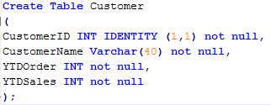

Création de la table Orders

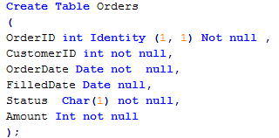

Script entier de la création de la base de donnée

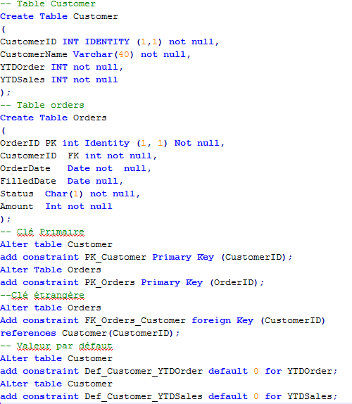

MCD de la base de GSB Hôpital
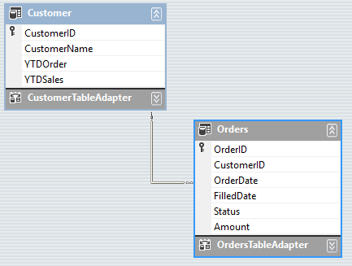

Création des procédures stocké

Cahier des charges des procédures stockées

→Ecrire une procédure stockée uspCancelOrder permettant de : marquer une commande comme annulée (affecter la valeur 'X' à la colonne status). Décrémenter le YTDOrders client du montant (Amount) de la commande identifiée par son OrderID.
Paramètre d'entrée : @OrderID (pas de valeur par défaut)

→ Ecrire une procédure stockée uspFillOrder permettant de valider une commande en affectant la valeur 'F' à la colonne status. Mettre à jour la table Customer en incrémentant YTDSales de la quantité (Amount) de la commande identifiée par OrderID.
Paramètre : @OrderID (entrée, INT, pas de valeur par défaut) Paramètre : @FilledDate (entrée, DATE, pas de valeur par défaut)

→ Ecrire une procédure stockée uspNewCustomer permettant d'insérer un nouveau client dans la table Customer Paramètre : @CustomerName (entrée, NVARCHAR(40), pas de valeur par défaut) Paramètre : @CustomerID (entrée/sortie, INT, pas de valeur par défaut)
→ Ecrire une procédure stockée uspShowOrderDetails permettant de retourner toutes les commandes d'un client (CustomerName, OrderDate, FilledDate, Status, Amount) Paramètre : @CustomerID (entrée, INT, pas de valeur par défaut)
→ Ecrire une procédure stockée uspPlaceNewOrder permettant d'insérer une nouvelle commande dans la table Orders, et d'incrémenter le cumul YTDOrders de la quantité commandée (Amount).
Paramètre : @CustomerID (entrée, INT, pas de valeur par défaut)
Paramètre : @Amount (entrée, INT, pas de valeur par défaut)
Paramètre : @OrderDate (entrée, DATE, pas de valeur par défaut)
Paramètre : @Status (entrée, CHAR(1), 'O' comme valeur par défaut)

Procédure stockée : uspCancelOrder

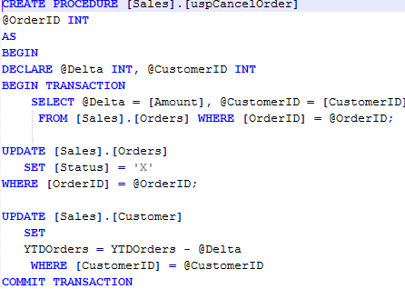

Procédure stockée qui permet de changer le statut d’une commande afin de le mettre à X.

Procédure stockée upsFillOrder

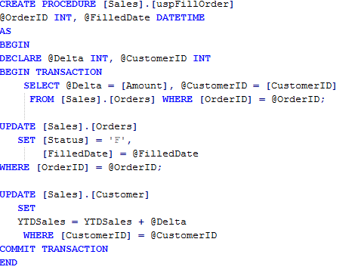
Procédure stockée qui permet de changer le statut d’une commande afin de le mettre à F.

Procédure stocké upsNewCustomer

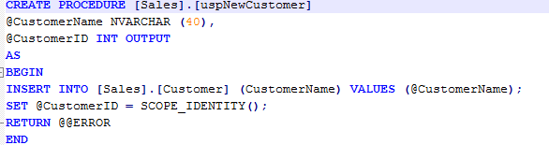
Procédure stockée qui permet d’insérer un nouveau client.

Procédure stocké upsShowOrderDetail

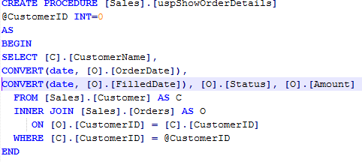

Procedure stokée upsPlaceNewOrder

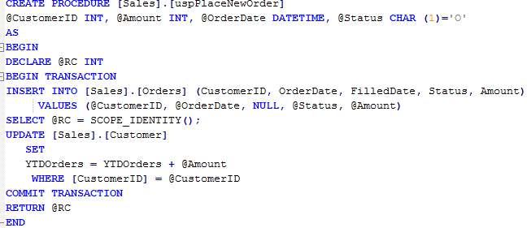

Procédure stockée qui permet d’insérer une nouvelle commande

Connexion de l’application à la base de donnée

Principe de la connexion

La chaine de connexion de la base de données pour l’application GSB hôpital se trouve dans un fichier XML du nom App Config.
Cette manière permet d’externaliser la connexion à la base.

Fichier App config

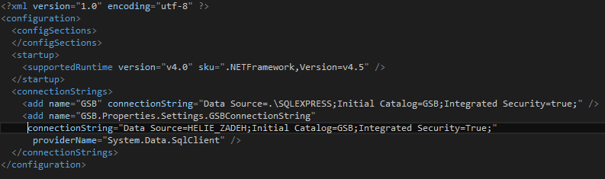
Le fichier App config permet d’externaliser la chaine de connexion dans un fichier Xml afin que celle-ci soit accèssible dans toute l’application. Cette methode permet d’éviter de réécrire la chaine de connexion à chaque fois ainsi que de rajouter d’autre connexion facilement.

Appel de la connexion

Appel de la mathode GetConnectionString afin d’accèder à la chaine de connexion dans le fichier appconfig.xml . Cette chaine de connexion est stocké dans la variable connstr.

Création d’un objet SslConnection au quel on lui attribut la valeur de la variable connstr

Ouverture et fermeture de la connexion.

Interface de l’application

Présentation de l’interface

L’application GSB hôpital, se divise en trois formulaires : Naviguation, NewCustomer et FillOrCancel.

Formulaire Navigation

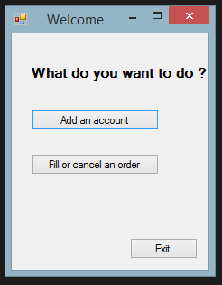
Type : button name : btnGoToAdd
Action : permet d’accèder au formulaire NewCustomer
Type : button name : btnGoToFillOrCancel
Action : permet d’accèder au formulaire FillOrOrders

Type : button name : btnExit
Action : permet de fermer l’application

Type : Formulaire name : Navigation

Ce Premier formulaire est composé de trois bouton : Add an account , Fill or cancel an order, et Exit. Ce formulaire s’ouvrira comme premier formulaire de l’application automatiquement.

Formulaire NewCustomer

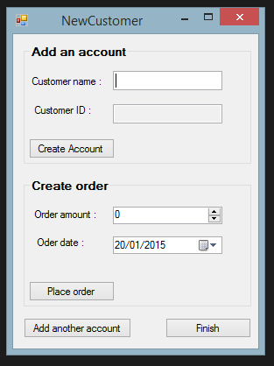
Type : TextBox name : txtCustomerName
Action : Permet à l’utilisateur de renter le nom du nouveau client
Type : TextBox name : txtCustomerID
Action : Renvoie le CustomerID du Customer précédament créé
Type : Button name : btnCreatAccount
Action : Execute la procédure stockée upsNewCustomer
Type : NumericUpDown name : numOrderAmount Propriétés : DecimalPlace=0, maximum =5 000
Action : Permet de selectionne le nombre de commande
Type : DataTimePicker name : dtpOrderDate
Propriétés : format = short
Action : Permet de selectioner la date de la commande
Type : Button name : btnPlaceOrder
Action : Execute la procédure stockée upsPlaceNewOrder

Type : button name : btnAddFinish
Action : renvoie sur le formulaire Navigation

Type : Button name : btnAddAnotherAccount
Action : Met à blanc le formulaire NewCustomer

Le formulaire NewCustomer permet de créer un nouvel utilisateur et renvoie l ID de celui-ci . Ensuite l’application laisse la possibilité de créer une commande pour l’utilisateur précédament crée.

Formulaire FillOrCancel

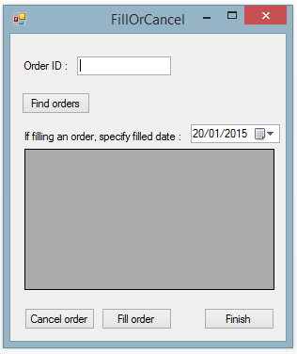
Type : TextBox name : txtOrderID
Action : Permet à l’utilisateur de renter l’ID de la commande à chercher
Type : Botton name : btnFindByOrderID
Action : Exécute la requête suivante : select * from Sales.Orders where orderID = @orderID
Type : Botton name : dgvCustomer
Action : Affiche de résultat de la recherche de commande
Type : Botton name : btnFinishUpdate
Action : Renvoie vers le formulaire Navigation

Type : Botton name : btnFillOrders
Action : Marque l’enregistrement Statut de la table Orders à F pour valider la commande

Type : Botton name : btnFillOrders
Action : Marque l’enregistrement Statut de la table Orders à X pour annuler la commande

Le formulaire FillOrCancel permet de retourner une commande lorsque l’utilisateur rentre un ID de commande . Il y a ensuite a possibilité de validé ou annuler une commande.

Relation entre formulaire

Ferme l’application

Code Behind

Code pour les procédures stockées

Appel de la procédure

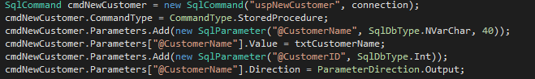
Création d’un objet SqlCommand nommé cmdNewCustomer . Dans cet objet est spécifié upsNewCustomer qui est la proécédure stockée à exécuter. Procédure stockée spécidié par l’utilisation de la commande CommandType.StoredProcedure.

Exécution des procédure

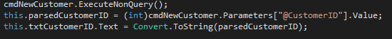

Utilisation de la methode ExecuteNonQuery pour cmdNexCustomer afin d’exécuter la procédure stocké upsNewCustomer qui a exécuté un INSERT.

Classe Utility
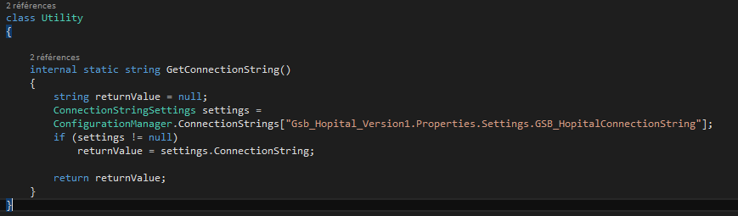

La classe Utility permet de paramétrer la fonction GetConnectionString() .

